ФИО педагога: Карманова Екатерина Николаевна
Программа: Мультипликация

Объединение: 2АН

Дата занятия по рабочей программе: 28.04, 30.04

Тема занятия: «Анимационный сериал»
Задание: Нарисовать любимого героя из мульт-сериала
Материалы: компьютер с выходом в интернет, бумага, краски, карандаши, фломастеры
Порядок выполнения:
- Изучить понятие мульт-сериала, просмотреть примеры в интернете или на телеканалах.
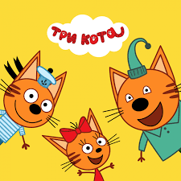
2. Нарисовать героя(-ев) на листе бумаги карандашами, красками, фломастерами и др.
3. Отправьте педагогу фото на почту 63388@mail.ru или WhatsApp 89501230454.

